Nom :……………..
Prénom :………….Classes : 4EG1_2/Grp2
N° :……………….

Note :………../20
Devoir De Contrôle n°1
(2^{éme} Semestre)
Informatique

Date : 01/02/16 Prof : Chtioui Neirouz
Durée : 1 heure Sallem Med Fares

L.S.Mourouj6

A.S :2015/2016

Partie A : Tableur (6 points)
Soit le tableau suivant :
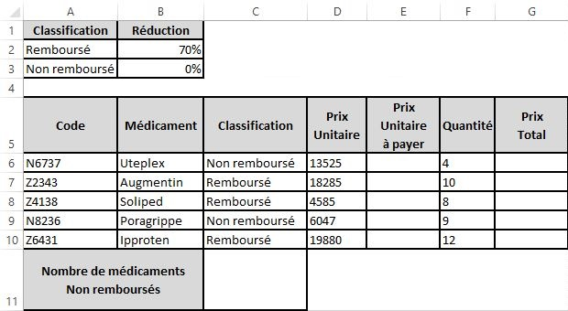

- Donner la formule à saisir dans la cellule E6 sachant que : (2 points)
Prix Unitaire à payer = Prix Unitaire - Prix Unitaire * Réduction
………………………………………………………………………………………………………………………………………………………………………………………………………………………………………………………………………………………………………

- Donner la formule à saisir dans la cellule G6 sachant que : (1 points)
Prix Total=Prix Unitaire à payer * Quantité
…………………………………………………………………………………………………

- Donner la formule à saisir dans la cellule C11 qui permet de calculer le Nombre de médicaments Non remboursés. (2 points)
…………………………………………………………………………………………………

- On désire modifier le Prix Unitaire du médicament Utepex, cette boite de dialogue s’affiche empêchant cette modification :
- Quel outil propose le logiciel Tableur qui permet de protéger cette feuille ? (1 point)
…………………………………………………………………………………………………...
Partie B : Internet (14 points)
Exercice 1 : (2 points)
Donner l’utilité des outils donnés dans le tableau ci-dessous et proposer deux exemples pour chacun.
Outils | Utilité | Exemples
Navigateur | ……………………………………….  ……………………………………….  ………………………………………. | ………………………..
Moteur de recherche | ……………………………………….  ……………………………………….  ………………………………………. | ………………………

Exercice 2 : (7points)
Remplir la colonne "Qui suis-je?" du tableau ci-dessous par les éléments correspondants aux descriptions données dans la colonne "Rôle".
Rôle | Qui suis- je ?
Je suis un service Internet, je permets l’achat et la vente en ligne. | …………………………………..
Je permets la réception d’un courrier électronique | ………………………………….
Je suis un mode de payement en ligne | …………………………………..
Je suis un utilitaire qui permet de compresser un fichier de taille considérable. | ………………………………….
Je suis un mode de sécurité qui consiste à assurer que seules les personnes autorisées aient accès aux ressources. | …………………………………
J’identifie le site Web. | ………………………………..
Je permets de transformer les informations analogiques en des informations numériques et inversement. | ……………………………….

Exercice 3 : (3 points)
Répondre par Vrai ou Faux et corriger la fausse alternative :
1- Avec le service FTP vous pouvez transférer un fichier de votre ordinateur à un serveur uniquement. …………
…………………………………………………………………………………………………..
2- Toutes les adresses d’Internet, sauf les adresses de courrier électronique commencent par http // …………
…………………………………………………………………………………………………...
3- Le seul protocole utilisé par le service messagerie électronique est SMTP. ………....
…………………………………………………………………………………………………...
4- Foulen_benfoulen@gmail.com est une adresse URL. ………... .......................................................................................................................................................

Exercice 4 : (2 points)

1- Identifier chaque partie de ce site







